Inteligência Artificial

Integrantes do grupo : Paulo Roberto Mann Marques Júnior e Juan Lucas Vieira
Trabalho : Jogo Dots and Boxes

- Escolha do jogo :
  - O jogo teve como escolha pelo fato de ser interessante do ponto de vista da inteligência artificial, ele trás uma série de problemas de eficiência, uma vez que o seu espaço de busca é incrivelmente grande para tabuleiros maiores do que 3x3, podendo ser otimizado com técnicas de momoization e symmetry.
- Regras do jogo :
  - Basicamente, o jogo consiste de uma malha em forma de grid com vários pontinhos. Cada jogador, em seu turno, pode escolher dois pontinhos adjacentes e ligá-los por uma aresta(linha). Após a conexão dos pontinhos, caso não tenha sido fechado nenhum quadrado, o turno é passado para o próximo jogador, caso contrário, o jogador que fechou algum quadrado joga novamente. Isso ocorre até que toda a malha tenha sido completada com quadrados. Ganha quem tiver fechado o maior número de quadrados na malha.
- Execução do jogo :
  - O jogo poderá ser executado pelo código fonte através do Adobe Flash CS6 Professional( https://helpx.adobe.com/x-productkb/policy-pricing/cs6-product-downloads.html ) ou através do arquivo points.swf ou através do site : www.paulomann.tk.
  - Caso seja executado dentro do Flash CS6 Professional, será necessário mudar o Path do arquivo .fla, na aba "Properties" na opção :
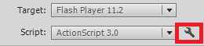

E depois removendo o path anterior e adicionando o path novo :

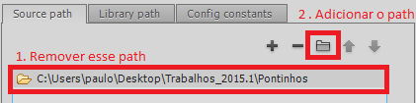

- Notas sobre o Minimax Alpha-Beta utilizado
  - No algorítmo foi utilizado Mnimax com poda(alpha-beta), foi criada uma classe GameBoardAI que seria uma abstração do tabuleiro do jogo somente para a inteligência artificial, pois este tabuleiro seria volátil, adicionando e removendo jogadas sempre que avançasse ou voltasse de uma recursão do minimax. A cada tentativa de jogada, executada pela função executeMove(e: Edge, turn : Boolean) : Boolean, o tabuleiro tem uma aresta acrescentada, passada pelo parâmetro de executeMove. Dentro desta função, a pontuação do jogador é calculada baseada na quantidade de quadrados que foram fechados, caso tenha pelo menos um quadrado fechado, o jogador joga novamente, caso contrário, trocam-se os turnos e quem joga é o adversário. Quando um tabuleiro entra em estado de GameOver, ou seja, acabaram-se as jogadas, a avaliação do tabuleiro é feita da seguinte forma : Onde o score[x] é o número de quadrados fechados pelo jogador x.

- Após o cálculo da melhor pontuação desse tabuleiro(chegou ao nó folha), o movimento anterior é desfeito com a função unexecuteMove(e:Edge, turn : Boolean) : Boolean, que retira qualquer pontuação adicionada com a execução do movimento. O processo é executado até que não existam mais folhas(estados de GameOver) e seja retornado a aresta com o melhor desempenho(no caso de maximizingPlayer = true). Em todo nível da árvore, tem-se informações sobre o melhor movimento, que será propagado até o nó raiz, para retornar o resultado.

- Foi utilizado no algorítmo uma busca gulosa, até que seja atingido um número aceitável de jogadas possíveis para ser executado pelo MiniMax(em tempo razoável). Por isso o jogo consegue rodar com um tabuleiro de 5x5.
  - A estratégia gulosa simplesmente tenta calcular a melhor aresta de todos os possíveis movimentos atuais(baseado na quantidade de quadrados fechados e em quantos quadrados serão dados para o próximo jogador, que nesse caso remove pontos da heurística).

Nota : No modo AI vs AI, o jogador verde utiliza o algorítmo 1(greedy e minimax alpha-beta) e o jogador rosa utiliza o algorítmo 2(hillClimbing).
Análise : No modo AI vs AI, em um total de 20 partidas, 10 partidas foram vencidas pelo algorítmo 1, 8 partidas pelo algorítmo 2 e 2 empates. Mas como o algorítmo 2 é "randômico", o resultado pode se tornar bem diferente de execução para execução.

Diagrama

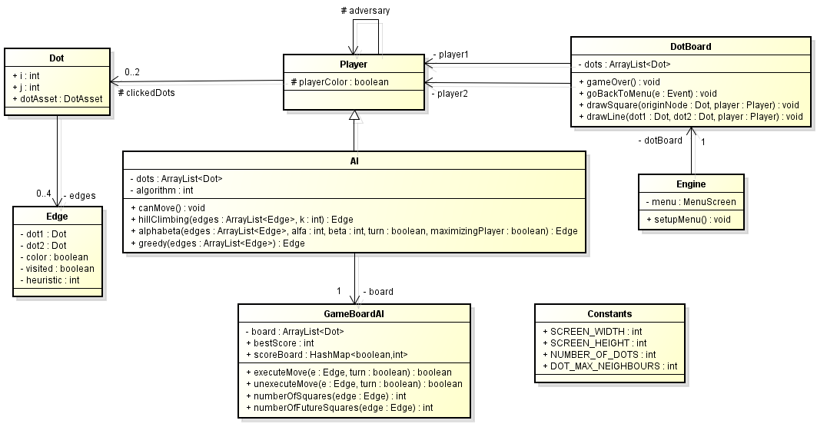
Referências :

www.aaai.org/ocs/index.php/aaai/aaai12/paper/download/5126/5218[1]
http://codegolf.stackexchange.com/questions/30313/fastest-player-for-dots-and-boxes[2]
http://stackoverflow.com/questions/22737943/java-minimax-on-dots-and-boxs-game[3]
http://help.adobe.com/en_US/FlashPlatform/reference/actionscript/3/[4]

